Activité - composants d’un ordinateur :

- Donner les noms des principaux composants d’un ordinateur :  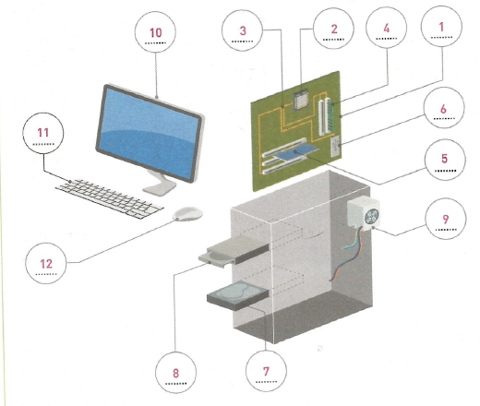 | - C…………………………  - p…………………………  - b…………………………..  - …………………………  - …………………………  - …………………………..  - …………………………  - …………………………  - a…………………………..  - …………………………  - …………………………  - …………………………..
- Quelle carte peut-on rajouter sur la carte mère : …………………………………
- Expliquer la différence entre la mémoire vive et le disque dur d’un ordinateur :

- Entourer les périphériques
- Classer les périphériques selon leur nature, en proposer d’autres à partir de vos connaissances personnelles.

Périphériques d’entrée | Périphériques de sortie | Périphériques d’entrée/sortie

